

Escola Secundária António Damásio

Prova de Aptidão Profissional
Curso Profissional Técnico de Programação de Sistemas Informáticos

Martim Filipe Fernandes Dias

Professor Orientador: Jorge Franco Assunção
Maio 2025


Agradecimentos
Gostava de começar por agradecer à minha família que me ajudaram muito na realização da PAP e por me terem ajudado a ultrapassar os desafios e dificuldades recorrentes.
Agradeço também aos professores, Jorge Assunção, Ester Oliveira que me motivaram muito e a ajudaram-me bastante na realização do projecto, mas também na realização do curso.

Resumo
Neste relatório, irei começar por explicar no que consiste a PAP – Prova de Aptidão Profissional - , e em seguida irei referir no que consiste o meu projecto final.
Após isso irei falar sobre os objectivos, público-alvo, etc.
Apresentarei as ferramentas que eu utilizei para a realização do meu projecto
Depois irei mostrar todas as etapas de desenvolvimento do meu website
E por fim encontrar-se-á páginas dedicadas às dificuldades que tive ao desenvolver o meu projecto final.

Lista de Abreviaturas
PAP – Prova de Aptidão Profissional;
VSCode – Visual Studio Code;
DC – Diagrama de Contexto
DFD – Diagrama de fluxos de dados
DD – Dicionário de Dados
DEA – Diagrama Entidade e Associações
API – Interface de programação de aplicações

Linguagens
HTML – HyperText Markup Language;
PHP – Hypertext Preprocessor;
SQL – Structured Query Language;
JS – Javascript

Índice

Índice de Figuras

Índice de Tabelas

Em que consiste a PAP?

A PAP (Prova de Aptidão profissional) consiste na apresentação e defesa,
perante de júris, de um projeto, com base num produto, intervenção ou atuação, consoante a natureza dos cursos, bem como do respetivo relatório final de realização e apreciação crítica, demonstrativo das capacidades e competências (3254- (34) DIÁRIO DA REPÚBLICA — I SÉRIE-B N.o 119 — 21 de Maio de 2004) profissionais adquiridos ao longo da formação e estruturante do futuro profissional do jovem.
O projeto a que se refere o parágrafo anterior centra-se em temas e problemas perspetivados e desenvolvidos pelo aluno com ligação aos contextos de trabalho realizados na formação e sobre a orientação e o acompanhamento de um ou mais professores

Elementos envolventes para a realização/concretização do projeto

Os elementos envolventes para a realização da prova de aptidão profissional são:
- O Diretor de Curso;
- O Professor Orientador;
- O Diretor de Turma;
- O Aluno;
- O Júri da PAP.

O júri de avaliação da PAP tem a seguinte composição:
- O Coordenador de Departamento ou estrutura pedagógica intermédia competente;
- O Diretor de Curso;
- O Diretor de Turma;
- Os Professores orientadores do projeto;

Um representante exterior à escola da formação profissional do curso ou dos sectores de atividade afins ao curso.
Podem ainda participar no processo de avaliação outros elementos que não intervenham no processo formativo do aluno ou que tenham qualquer conhecimento sobre a formação profissional, nos termos estabelecidos no número anterior.

Concretização do projecto

A concretização da PAP desenvolve-se do seguinte modo:
- Apresentação da ideia/projeto pelo aluno e a sua aprovação pelo docente orientador;
- Desenvolvimento do projeto proposto, devidamente faseado, sob orientação do professor orientador;
- Elaboração, por parte do aluno, do relatório final;
- Entrega dos elementos a defender na PAP ao presidente do júri, até 8 dias úteis antes da data da apresentação da prova

O relatório final integra, nomeadamente:
- O porque da escolha do tema do projeto;
- A realização e os documentos ilustrativos da concretização do projeto;
- A análise crítica global da execução do projeto, considerando as principais dificuldades e obstáculos encontrados e as formas encontradas para os superar;
- Os anexos, designadamente os registos de autoavaliação das diferentes fases do projeto e das avaliações intermédias dos professores.

As fases ou ações a desenvolver ate à concretização da PAP são as que constam em seguida:
- Apresentação da ideia/projeto (Definição do tema e descrição do projeto);
- Apresentação/Entrega do projeto e relatório final de realização e apreciação critica;
- Apresentação da Prova de Aptidão Profissional perante o júri.

Os alunos que não entregarem o relatório final até à data limite definida no ponto anterior, apenas poderão fazer a apresentação da PAP no ano letivo seguinte, não sendo da responsabilidade da escola a aquisição de matérias, a cobertura de seguro escolar e/ou outras despesas inerentes à PAP.

Identificação do projeto

Instituição: Escola Secundária António Damásio
Tema: Loja Online de venda de bolos cake design
Orientadores: Prof. Jorge Assunção
Autor: Martim Filipe Fernandes Dias
Período de desenvolvimento:

//img do site(parte inicial)

Fundamentação do projeto

A Prova de Aptidão Profissional (PAP) consiste na criação e desenvolvimento de um projeto no âmbito do Curso Profissional de Técnico de Gestão e Programação de Sistemas Informáticos. O meu objetivo foi desenvolver um website baseado num design original e adaptado às necessidades do negócio dos meus pais, que se dedicam à confeção e venda de bolos de cake design, nomeadamente bolos de casamento, aniversário, batizados e outras ocasiões especiais, totalmente personalizados ao detalhe.

A criação deste website surge da necessidade de facilitar o processo de encomenda, tanto para os clientes como para os meus pais. A plataforma permite apresentar os diferentes tipos de bolos, disponibilizar informações essenciais e organizar o processo de pedido, tornando-o mais simples, rápido e eficiente. Desta forma, contribui-se não só para uma melhor gestão das encomendas, como também para o crescimento e maior profissionalização do negócio.

Escolhi desenvolver um website porque considero que é uma ferramenta indispensável para aumentar a visibilidade e a credibilidade da marca. Além disso, desde que comecei a aprender HTML, CSS e JavaScript no 11.º ano, desenvolvi um forte interesse por estas linguagens. Dominei-as com prática constante e reconheci nelas uma oportunidade de aplicar os conhecimentos adquiridos ao longo do curso num projeto real e útil. Assim, a construção do website tornou-se a opção mais adequada e motivadora para a minha PAP.

O projeto utiliza uma base de dados (… explicar o funcionamento)

Objetivos

Objetivos principais
- O principal objetivo dos Doces Dias é proporcionar aos clientes bolos personalizados de elevada qualidade, garantindo a sua satisfação e reforçando a confiança depositada no projeto.
- O website foi desenvolvido com um design moderno, intuitivo e visualmente apelativo, de forma a captar o interesse dos utilizadores. Além da apresentação do produto, o site facilita todo o processo de encomenda e personalização dos bolos, tornando a experiência mais prática e agradável para o cliente.
- O projeto pretende também simplificar a gestão de encomendas, permitindo que cada cliente crie uma conta e acompanhe facilmente o estado das suas encomendas em qualquer momento.

Objetivos específicos
- Permitir o registo de utilizadores através da inserção de um endereço de e-mail, criando contas individuais e personalizadas.
- Disponibilizar a opção de realizar compras, assegurando que, mesmo que o pagamento não seja efetuado de imediato, a encomenda fique registada no histórico do cliente para conclusão posterior.
- Enviar automaticamente e-mails de confirmação de encomenda, tanto para o cliente como para o administrador, garantindo uma comunicação clara e imediata.
- Facilitar o contacto direto com o administrador através de um redirecionamento para o WhatsApp.
- Disponibilizar a opção de pagamento através de MbWay, tornando o processo mais rápido e acessível.
- Disponibilizar ao administrador um painel exclusivo onde pode iniciar sessão e visualizar todas as encomendas. Este painel apresenta informações detalhadas, como data de entrega, tipo de bolo a produzir e todas as personalizações selecionadas (cobertura, recheio, decoração, entre outros).

Público-Alvo

O website Doces Dias foi desenvolvido para responder às necessidades de diferentes tipos de utilizadores que procuram um serviço de criação de bolos personalizados. O público-alvo deste projeto pode ser dividido em três grupos principais:

1. Clientes Particulares
Inclui todas as pessoas que pretendem adquirir bolos personalizados para ocasiões especiais, como aniversários, casamentos, batizados, festas temáticas ou eventos familiares. Este público valoriza a personalização, a qualidade e a facilidade de realizar uma encomenda de forma rápida e intuitiva.

2. Clientes que procuram conveniência digital
São utilizadores que preferem realizar encomendas online, sem necessidade de deslocação física. Procuram processos simples, práticos e organizados, como a possibilidade de criar uma conta, acompanhar o estado da encomenda, realizar pagamentos digitais e comunicar diretamente com o administrador.

3. Administradores e responsáveis pelo negócio
Este grupo refere-se aos próprios gestores do projeto, que utilizam o sistema para consultar e gerir as encomendas. Para eles, o website oferece uma plataforma que torna a administração mais eficiente, permitindo acesso a todos os detalhes de cada bolo, datas de entrega e estado das encomendas.

Ferramentas Utilizadas
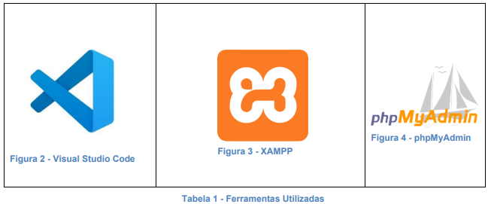

- Visual Studio Code:
Usado para escrever e organizar todo o código-fonte do meu projeto.

- XAMPP:
Serviu como local server para correr o website e testar todas as funcionalidades.

- phpMyAdmin:
Utilizado para criar, gerir e testar a minha base de dados.

Visual Studio Code
O Visual Studio Code é um editor de código aberto desenvolvido pela Microsoft.
É construído com o framework Electron, que permite criar aplicações desktop utilizando HTML, CSS e JavaScript. O VSCode oferece várias extensões e ferramentas que facilitam a escrita e organização do código.

XAMPP
O XAMPP é um pacote que reúne os principais servidores de código aberto, como Apache, MySQL e FTP.
Suporta linguagens como PHP e Perl, permitindo criar um ambiente local completo para testar aplicações web de forma rápida e prática.

phpMyAdmin
O phpMyAdmin é uma ferramenta que facilita a criação, gestão e edição de bases de dados MySQL através de uma interface simples acessível pelo navegador.
Permite realizar alterações, consultas e organização da base de dados de forma intuitiva, sendo uma solução prática e segura para programadores.

Linguagens utilizadas

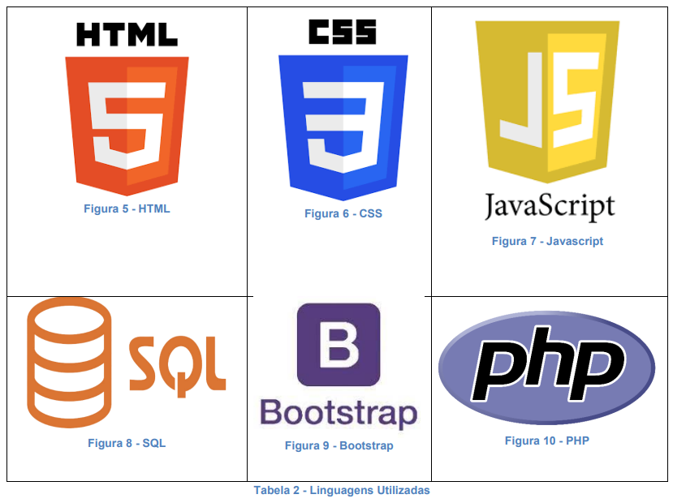

HTML:
Usado para estruturar todas as páginas do website.

CSS:
Utilizado para criar o design e estilizar os elementos do site.

JavaScript:
Aplicado para interacções, verificações, mensagens de erro, entre outros.

SQL:
Utilizado para criar e gerir tabelas e dados no PhpMyAdmin.

Bootstrap:
Usado para tornar o site responsivo e para facilitar a criação de formulários, estilos e componentes interactivos.

PHP:
Utilizado para conectar o site à base de dados e processar os pedidos do utilizador.

HTML
HTML (HyperText Markup Language) é a linguagem de marcação utilizada para estruturar e publicar conteúdo na Web. Define a organização dos elementos das páginas, como textos, imagens, botões e formulários.

CSS
CSS (Cascading Style Sheets) é utilizado para estilizar e formatar os elementos criados em HTML. Permite separar o conteúdo da aparência visual, tornando o website mais organizado e fácil de manter.

JavaScript
JavaScript é uma linguagem de programação de alto nível usada para criar interatividade nas páginas web. Com ela é possível adicionar elementos dinâmicos, validar formulários, criar animações, realizar cálculos, atualizar conteúdos em tempo real, entre outras funcionalidades.

SQL
SQL (Structured Query Language) é uma linguagem utilizada para criar, consultar e gerir bases de dados relacionais. Permite inserir, alterar, remover e pesquisar informações de forma simples e eficiente.

Bootstrap
Bootstrap é um framework de código aberto que facilita o desenvolvimento do front-end de websites. Utiliza HTML, CSS e JavaScript para criar layouts responsivos e componentes prontos, como formulários, botões e menus, melhorando a experiência do utilizador.

PHP
PHP (Hypertext Preprocessor) é uma linguagem de script amplamente usada no desenvolvimento web. Pode ser integrada diretamente no HTML e é responsável por processar informações no servidor, gerir sessões e comunicar com a base de dados.

.

Principais Dificuldades
- Criação da hash pass para encriptar palvras passes na Base de Dados
- Usar htmlspecialchars para impedir ataques do tipo InjectionSQL

IMG 1: Código antes dessas implementações

IMG2: Código depois dessas implementações

IMG3: Como ficou a password após a implementação

Como resolvi este erro?
Simples: Fui ao blog da prof. Ester Oliveira

- Não consigo fazer o login com credenciais válidas

IMG4 – Depois de pôr as credenciais válidas

IMG5 – Vai para a página processa_login e não vai para a página principal

Como resolvi este erro?
Simples: Fui ao blog da prof. Ester Oliveira

- Não consigo abrir o dropdown “Nossos Bolos”
IMG6- Ao carregar no botão “Nossos Bolos onde devia abrir o dropdown”

Como resolvi:
Simples, foi só meter os bootstraps relativos ao dropdown...
<link href="https://cdn.jsdelivr.net/npm/bootstrap@5.3.3/dist/css/bootstrap.min.css" rel="stylesheet">
<script src="https://cdn.jsdelivr.net/npm/bootstrap@5.3.3/dist/js/bootstrap.bundle.min.js"></script>

